**Министерство образования Московской области**

**ГОУ ВО МО «Государственный гуманитарно-технологический университет» (ГГТУ)**

**Ликино-Дулевский политехнический колледж – филиал ГГТУ**

**О Т Ч Ё Т**

**ПО ПРОИЗВОДСТВЕННОЙ ПРАКТИКЕ**

по ПМ.11 Разработка, администрирование и защита баз данных

Обучающегося \_\_\_\_\_\_\_\_ Стародубцева Максима Сергеевича \_\_\_\_\_\_\_\_\_

Ф.И.О.

Курс \_\_\_\_3\_\_\_\_\_ группа \_\_\_ИСП.20А\_\_\_\_\_\_\_\_\_\_\_\_\_\_\_\_\_\_\_\_\_\_\_\_\_\_\_\_\_\_\_

Специальность 09.02.07 Информационные системы и программирование \_\_\_

Место практики \_\_\_\_\_\_\_\_\_ ООО «Трансмаш»\_\_\_\_\_\_\_\_\_\_\_\_\_\_\_\_\_\_\_\_\_\_\_\_\_\_\_

Период практики с 01.06.2023 г. по 28.06.2023 г.\_\_\_\_\_\_\_\_\_\_\_\_\_\_\_\_\_\_\_\_\_\_\_\_

Руководители практики

от колледжа \_\_\_\_\_\_\_\_\_\_Кузьмина Елена Евгеньевна\_\_\_\_\_\_\_\_\_\_\_\_\_\_\_\_\_\_\_\_\_

Селиверстова Ольга Михайловна \_\_\_\_\_\_\_\_\_\_\_\_\_

Гжегожевский Сергей Владимирович \_\_\_\_\_\_\_\_\_\_

от организации\_\_\_\_\_\_Калиниченко Иван Олегович\_\_\_\_\_\_\_\_\_\_\_\_\_\_\_\_\_\_\_\_\_\_

МП

г. Ликино-Дулево

2023 г

**Содержание**

[1. Общие сведения о предприятии 3](#_Toc137748741)

[1.1. Структура организации 4](#_Toc137748742)

[2. Анализ материально-технической базы 5](#_Toc137748743)

[2.1. Состав программного обеспечения 5](#_Toc137748744)

[2.2. Состав технических средств 7](#_Toc137748745)

[2.3. Структура локальной сети предприятия 14](#_Toc137748746)

[3. Выполнение индивидуального задания 14](#_Toc137748747)

[3.1. Разработка технического задания 14](#_Toc137748748)

[3.2. Проектирование предметной области 17](#_Toc137748749)

[3.2.1 Разработка диаграммы «Сущность-связь» 17](#_Toc137748750)

[3.3 Разработка БД 20](#_Toc137748751)

[3.4. Реализация запросов 23](#_Toc137748752)

[3.5 Интерфейс приложения 24](#_Toc137748753)

[3.6 Средства защиты и администрирование БД 30](#_Toc137748754)

[3.7 Реализация прав пользователей 32](#_Toc137748755)

[Заключение 33](#_Toc137748756)

[Список использованной литературы 35](#_Toc137748757)

# **Общие сведения о предприятии**

Группа компаний «Трансмаш» (г. Орехово-Зуево, Московская область) — это предприятие с богатой историей, которое ориентировано на производство широкого спектра машиностроительной продукции, изделий строительного комплекса и технологического оборудования.

Конструкторско-технологический департамент позволяет оперативно реагировать на потребности современного рынка. Производить в кратчайшие сроки качественную и уникальную продукцию.

Производственные возможности обеспечивают выпуск продукции, отвечающей современным стандартам качества. Предприятие сертифицировано по международному стандарту железнодорожной отрасли IRIS. Производство продукции организовано согласно системе менеджмента качества и соответствует ГОСТ ISO 9001-2011 (ISO 9001:2008).

## **1.1. Структура организации**

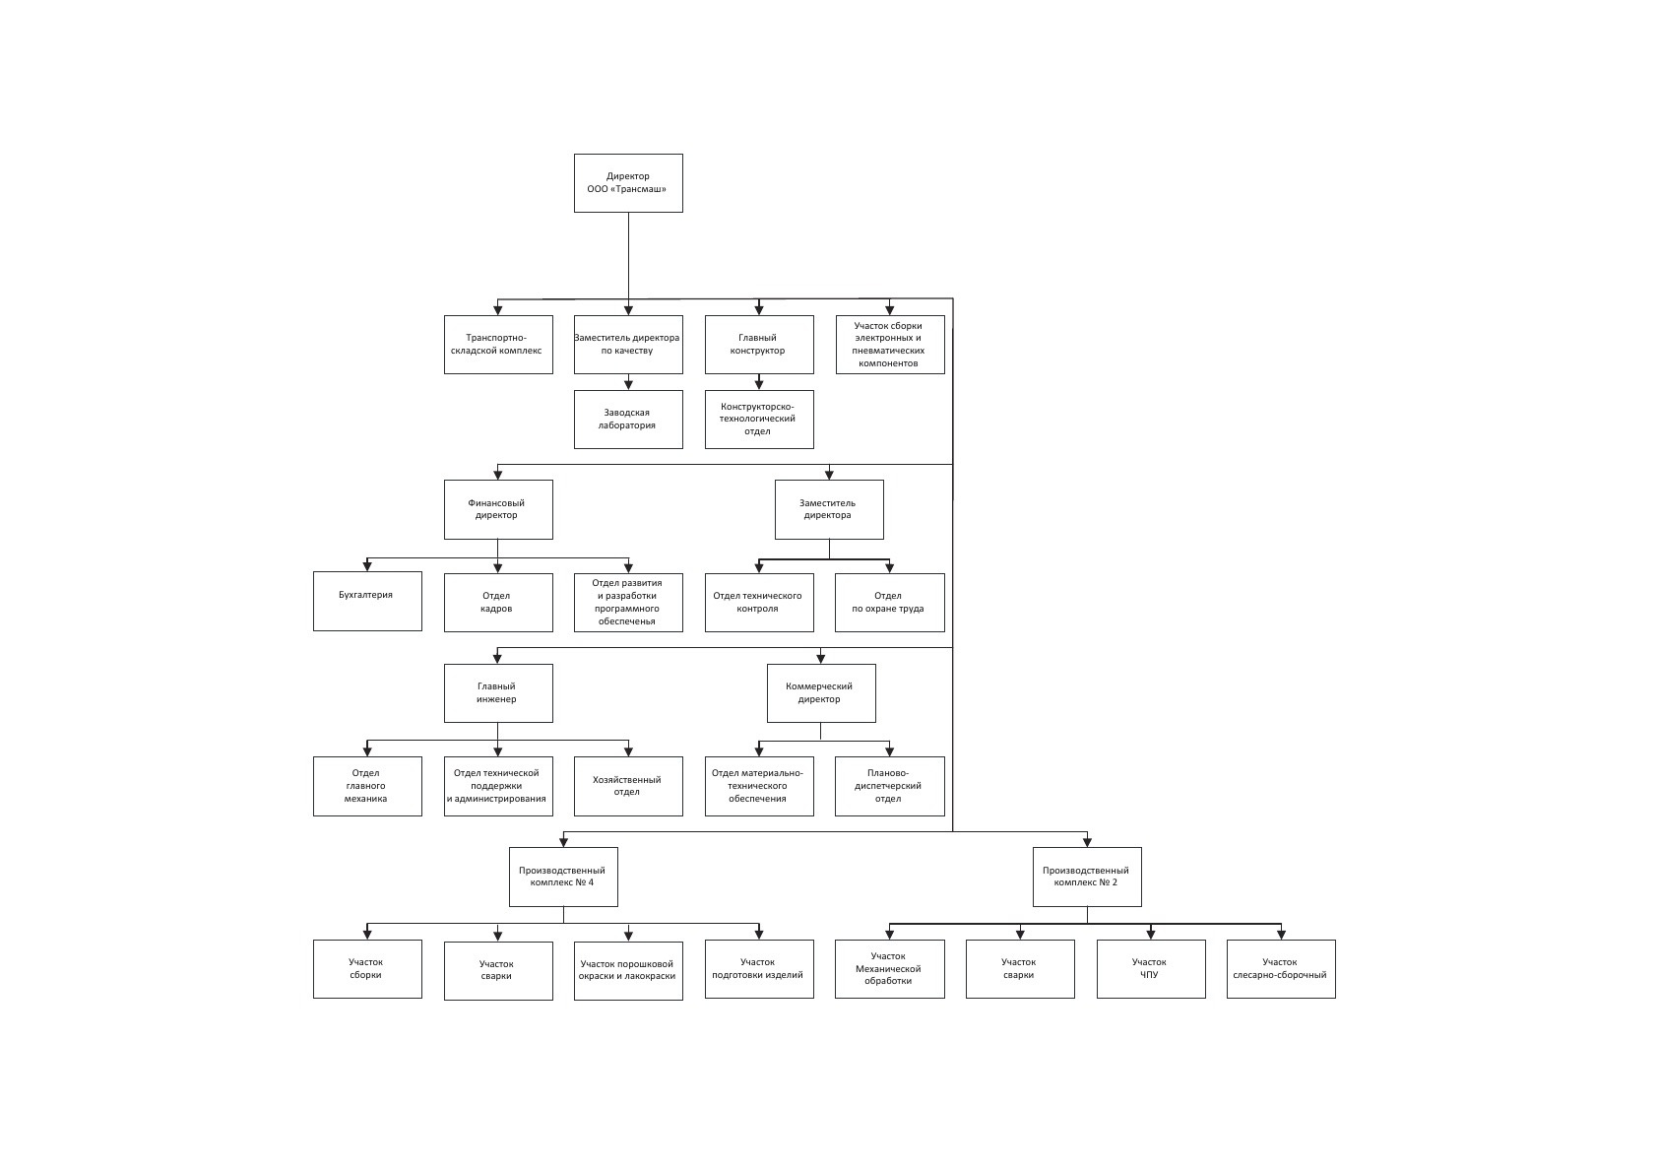

Рис. 1 «Структура организации»

# **2. Анализ материально-технической базы**

## **2.1. Состав программного обеспечения**

**Microsoft Office - о**фисный пакет приложений, созданных корпорацией Microsoft для операционных систем Windows, Windows Phone, Android, macOS, iOS. В состав этого пакета входит программное обеспечение для работы с различными типами документов: текстами, электронными таблицами, базами данных и др. Microsoft Office является сервером OLE-объектов и его функции могут использоваться другими приложениями, а также самими приложениями Microsoft Office. Поддерживает скрипты и макрокоманды, написанные на VBA.

**Windows 7** - пользовательская операционная система семейства Windows NT компании Microsoft. Следует по времени выхода за Windows Vista и предшествует Windows 8. Расширенная поддержка прекращена 14 января 2020 года. Поддержка для ОС на сегодняшний день платная, действует до 10 января 2023 года. Это последняя версия ОС Windows, использующая скевоморфический дизайн интерфейса, все последующие, вплоть до Windows 11, используют плоский дизайн в стиле Metro.

**Windows 10** - операционная система для персональных компьютеров и рабочих станций, разработанная корпорацией Microsoft в рамках семейства Windows NT. После Windows 8.1 система получила номер 10, минуя 9. Серверные аналоги Windows 10 - Windows Server 2016 и Windows Server 2019.

**Windows 11** - проприетарная операционная система для персональных компьютеров, разработанная компанией Microsoft в рамках семейства Windows NT, чтобы стать преемницей Windows 10. Она была представлена на мероприятии Microsoft 24 июня 2021 года. Выпущена 5 октября 2021 года, вместе с Microsoft Office 2021.

**Антивирус Касперского** - антивирусное программное обеспечение, разрабатываемое Лабораторией Касперского. Предоставляет пользователю защиту от вирусов, троянских программ, шпионских программ, руткитов, adware, а также от неизвестных угроз с помощью проактивной защиты, включающей компонент HIPS. Первоначально, в начале 1990-х, именовался -V, затем - AntiViral Toolkit Pro.

**SQL Server Management Studio (SSMS)** - это интегрированная среда для управления любой инфраструктурой SQL. Используйте SSMS для доступа, настройки, администрирования, администрирования и разработки всех компонентов SQL Server, базы данных Azure SQL, Управляемый экземпляр SQL Azure, SQL Server на виртуальной машине Azure и Azure Synapse Analytics. Среда SSMS предоставляет единую комплексную служебную программу, которая сочетает в себе обширную группу графических инструментов с рядом многофункциональных редакторов скриптов для доступа к SQL Server для разработчиков и администраторов баз данных всех профессиональных уровней.

**Google Chrome** - браузер, разрабатываемый компанией Google на основе свободного браузера Chromium и движка Blink.

**Microsoft Excel -** программа для работы с электронными таблицами, созданная корпорацией Microsoft для Microsoft Windows, Windows NT и Mac OS, а также Android, iOS и Windows Phone. Она предоставляет возможности экономико-статистических расчетов, графические инструменты и, за исключением Excel 2008 под Mac OS X, язык макропрограммирования VBA. Microsoft Excel входит в состав Microsoft Office.

## **2.2. Состав технических средств**

Таблица №1 «Технические средства ПК»

|  |  |  |
| --- | --- | --- |
| **Название** | **Фото** | **Характеристики** |
| **Процессор** | | |
| Процессор AMD Ryzen 5 5600G, SocketAM4 |  | Сокет: AM4  Линейка процессоров: AMD Ryzen 5  Количество ядер: 6 шт.  Техпроцесс: 7 нм  Частота процессора: 3900 МГц  Тип памяти: DDR4  Вид поставки: BOX, OEM  Ядро: Cezanne  Объем кэша L3: 16 МБ  Тепловыделение: 65 Вт  Назначение процессора:  настольный ПК, игровой  Производитель: AMD |
| **Оперативная память** | | |
| DIMM Kingston KVR26N19D8/16 |  | Тип: DDR4  Объем одного модуля: 16 ГБ  Тактовая частота: 2666 МГц  Форм-фактор: DIMM Количество модулей в комплекте: 1 шт.  CL: 19  Особенности: офисная, Unregistered  Производитель: Kingston |
| **Материнская плата** | | |
| ASUS H110M-C2/CSM |  | Сокет: LGA1151  Название чипсета: Intel H110  Форм-фактор: microATX  Производитель процессора: Intel  Тип памяти: DDR4 DIMM  Поддержка PCI Express: 3.0, 2.0  Беспроводные интерфейсы: без Wi-Fi  Максимальная частота памяти: 2400 МГц  Разъемы на задней панели: VGA, PS/2 (клавиатура/мышь), LPT, DVI, COM-порт, HDMI  Поддержка SLI:  нет  Производитель:  ASUS |
| **Видеокарта** | | |
| Nvidia Geforce GTX1060 на 6GB |  | Объем видеопамяти: 6 ГБ  Тип памяти: GDDR5  Тип подключения: PCI Express 3.0  Разъемы и интерфейсы: выход HDMI, выход DVI, выход DisplayPort x 3  Разработчик видеокарты: NVIDIA  Линейка: GeForce  Название видеокарты: NVIDIA GeForce GTX 1060  Производитель: NVIDIA  Разрядность шины памяти: 192 бит  Тип HDMI: 2.0b |
| **Внутренняя звуковая карта** | | |
| ASIA PCI-E CMEDIA CMI8738 5.1 |  | Особенности: возможность вывода многоканального звука  Разрядность ЦАП: 16  Поддержка ASIO: нет  Максимальная частота ЦАП (стерео): 44.1  Производитель: C-media |
| **Устройство охлаждение(куллер)** | | |
| DeepCool THETA 21 PWM, 92мм, Ret |  | Бренд: DEEPCOOL  Модель: THETA 21 PWM  Тип охлаждения: активное воздушное  Количество вентиляторов: 1  Размер вентилятора: 92 мм  Направление выдува: перпендикулярно МП  Воздушный поток вентилятора:  45.91 cfm  Уровень шума вентилятора: 18 - 33 дБ  Скорость вращения вентилятора:  900 - 2400 об/мин  Тип подшипника: скольжения (гидродинамический), Hydro Bearing |
| **Блок питания** | | |
| DEEPCOOL PK800D 800W, 80 PLUS Bronze, (R-PK800D-FA0B-EU) |  | Бренд**:** DEEPCOOL  Модель**:** PM800D  Форм-фактор**:** ATX  Версия ATX**:** 12V v2.4  Мощность**:** 800 Вт  АктивныйPFC**:** есть  Производительность(КПД) **:** 90 %  Сертифицирован встандарте**:** 80 PLUS GOLD  Цвет**:** черный |
| **Жесткий диск** | | |
| WD Purple WD10PURZ, 1ТБ |  | Емкость: 1 ТБ  Форм-фактор: 3.5"  Назначение: для офиса  Тип: HDD  Скорость вращения: 5400 об/мин  Интерфейсы: SATA 6Gb/s  Объем буфера: 64 МБ  Линейка: WD Purple  Производитель: Western Digital |
| **Корпус** | | |
| ATX Accord ACC-B301, Midi-Tower, |  | Типоразмер: Midi-Tower  Блок питания: отсутствует  Форм-фактор материнской платы: ATX  Максимальная длина видеокарты: 300 мм  Производитель: ACCORD |

Таблица №2 «Периферийные устройства»

|  |  |  |
| --- | --- | --- |
| **Монитор** | | |
| Монитор Acer K243YBMIX |  | Диагональ: 23.1"-24"  Макс. разрешение: 1920x1080  Тип матрицы экрана: IPS  Яркость: 250 кд/м2  Макс. частота обновления кадров: 61-99 Гц  Интерфейсы видео: вход VGA, вход HDMI  Соотношение сторон: 16:9  Особенности: встроенные колонки, подсветка без мерцания (Flicker-Free)  Изогнутый экран: Нет  Время отклика: 1 мс  Игровой монитор: Нет  Цвет: черный,Производитель: Acer |
| **Клавиатура** | | |
| HP 125 (266C9AA) |  | Форм фактор: Maxi  Тип: Мембранная  Способ подключения: Проводная  Интерфейс подключения: Type-A  Подсветка: Нет  Цифровой блок: Есть  Поддержка макросов: Нет  Бренд: HP  Количество клавиш: 104 |
| **Мышь** | | |
| HP 125 (265A9AA) |  | Тип соединения мыши: проводная  Интерфейс подключения: USB  Подключение по USB: есть  Длина провода: 1.8 м |
| **Наушники** | | |
| Logitech Stereo Headset H150 |  | Тип наушников**:** [накладные](https://market.yandex.ru/catalog--kompiuternye-garnitury/26913190?hid=6368403&glfilter=21194330%3A36779387" \t "_blank)  Минимальная воспроизводимая частота**:** 20 Гц  Максимальная воспроизводимая частота**:** 20000 Гц  Импеданс**:** 22 Ом  Чувствительность**:** 122 дБ  Вес**:** 80 г  Тип микрофона**:** динамический  Крепление микрофона**:** подвижное  Импеданс микрофона**:** 22 Ом  Минимальная частота микрофона**:** 100 Гц |
| **Принтер** | | |
| HP Laser 135w (4ZB83A) |  | Область применения: малый офис  Цветность печати: черно-белая  Тип печати: лазерный  Максимальный формат: A4  Интерфейсы: Wi-Fi, USB, AirPrint  Функции сканера:  сканирование, копирование  Цвет: черный, белый  Производитель: HP |
| **Маршрутизатор** | | |
| Mikrotik RB3011UiAS-RM |  | Тип устройства:  маршрутизатор  Количество LAN-портов: 10  Базовая скорость передачи данных: 1 Гбит/с  Количество WAN-портов: 10  Особенности: межсетевой экран (Firewall), консольный порт, DHCP-сервер  Сетевые стандарты:  автоопределение MDI/MDIX  Производитель: MikroTik |
| **Сервер** | | |
| Quanta Computer 1S3AZZZ0ST5 |  | Тип корпуса: Rack  Количество установленных процессоров: 0  Размер установленной оперативной памяти: без ОЗУ  Количество слотов оперативной памяти: 4  Сокет процессора: LGA1151  Тип оперативной памяти: DDR4  Производитель: Quanta Computer |
| Коммутатор | | |
| D-Link DES-1024A/E1B |  | * Тип устройства: коммутатор * Количество LAN-портов: 24 * Базовая скорость передачи данных: 100 Мбит/с * Сетевые стандарты: автоопределение MDI/MDIX * Производитель: D-link |

## **2.3. Структура локальной сети предприятия**

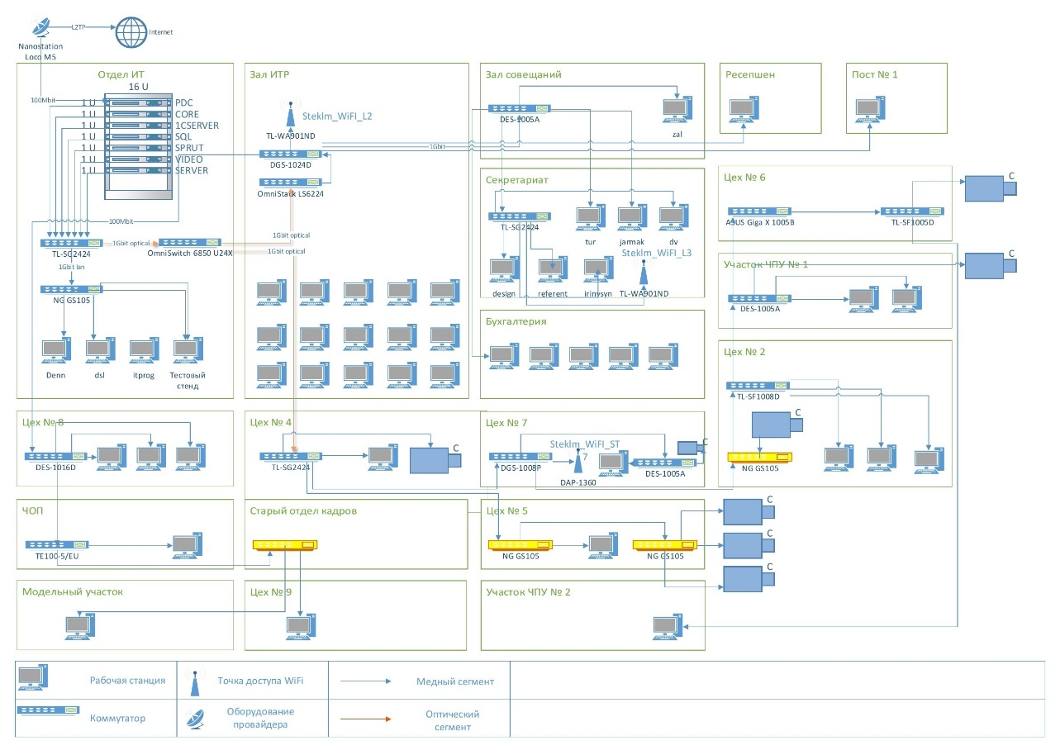

Рис. 2 «Структура локальной сети»

Гибридная топология, состоящая из Звезды и Шины. Гибридная топология обеспечивает более высокую отказоустойчивость и улучшенную производительность сети.

Преимущества гибридной топологии:

* Отказоустойчивость
* Улучшенная производительность
* Гибкость
* Легкость управления
* Снижение затрат

# **3. Выполнение индивидуального задания**

## **3.1. Разработка технического задания**

**Назначение разработки:**

Программа предназначена для упрощения и автоматизации работы со сбытом товара, вывод их на печать, а также для внесения ответов сотрудниками.

Для занесения данных о проекте работают сотрудники различных должностей. При поступлении сотрудника на работу все данные регистрируются.

**Требования к программе или программному изделию**

**Функциональные требования:**

Реализовать программу для занесения данных по сбыту товаров в базу данных и дальнейшей работы с этими данными.

Функциональные требования:

* Добавление, удаление и редактирование материалов, заказов, складов, движение, хранения, состав материала, сбыт.
* Поиск материалов, склада, сбыта, хранящихся материалов, пользователей по всем атрибутам
* Фильтрация материалов, склада, сбыта, хранящихся материалов, по всем
* Вывод на печать в Excel состава заказа
* Авторизация с помощью логина и пароля
* Регистрация пользователя

**Требования к организации входных данных:**

Входные данные программы организованы в БД в приложении «Microsoft SQL» со следующими полями: Пользователи – ФИО пользователя, логин пользователя, пароль пользователя, номер вида пользователя. Вид пользователя – название вида пользователя.

Контрагенты – название контрагентов, ИНН, адрес контрагентов. Заказ – номер контрагента, номер пользователя, дата отправки, распределение. Состав заказа – номер заказа, номер материала, количество, цена. Материалы – название материала, номер чертежа, номер типа материала. Тип материала – название типа материала. Иерархия – номер родителя, номер дочернего, количество. Склад– название склада, адрес. Хранение – номер склада, номер материала, количество. Движение – номер склада, номер состава заказа, номер пользователя, количество, приход или сбыт.

**Требования к организации выходных данных:**

Выходные данные организованы в виде таблицы и вывода на печать через Excel состава заказа.

**Требования к надёжности:**

Программа должна быть в достаточной степени надёжна от сбоев. На крайний случай предусмотрено сохранение данных БД в приложении «Microsoft SQL» или восстановление данных в случае завершения работы.

**Требования к составу и параметрам технических средств:**

Таблица №3 «Системные требования»

|  |  |
| --- | --- |
| Процессор | AMD Ryzen 5 5600G, SocketAM4 |
| Оперативная Память | DIMM Kingston KVR26N19D8/16 |
| Разрешение экрана | 1920x1080 |
| Размер экрана | 24 дюйма |
| Устройства ввода | Мышь, клавиатура |
| Дисковое пространство | 1Гб |
| Подключаемые устройства | Принтер |
| Операционная система | Windows 10, 11 |

**Требования к информационной и программной совместимости:**

Для корректной работы программы необходимо:

ОС Windows 10/11 – операционная система, сделанная корпорацией Microsoft;

Visual Studio 2022 – лучшая интегрированная среда разработки для создания многофункциональных, привлекательных кроссплатформенных приложений для Windows;

Microsoft SQL Server Management Studio 18 – интегрированная среда для управления любой инфраструктурой SQL, от SQL Server до баз данных;

Microsoft Excel - программа для работы с электронными таблицами, созданная корпорацией Microsoft для Microsoft Windows, Windows NT и Mac OS, а также Android, iOS и Windows Phone. Она предоставляет возможности экономико-статистических расчетов, графические инструменты и, за исключением Excel 2008 под Mac OS X, язык макропрограммирования VBA. Microsoft Excel входит в состав Microsoft Office.

**Условия эксплуатации:**

Программа не требует специального обслуживания. Для ознакомления с полным функционалом пользователь должен прочесть Руководство пользователя. Для работы с программой требуются хотя бы малейшие навыки работы с приложениями с похожим интерфейсом, содержащими информацию в виде таблиц БД и Excel.

**Климатические условия эксплуатации:**

Климатические условия эксплуатации, при которых должны обеспечиваться заданные характеристики, должны удовлетворять требованиям, предъявляемым к техническим средствам в части условий их эксплуатации.

**Специальные требования**

Программа должна обеспечивать взаимодействие с пользователем посредством графического пользовательского интерфейса.

**Требования к программной документации**

В ходе разработки программы должны быть подготовлены следующие программные документы: текст программы, описание программы, программа и методика испытаний, руководство пользователя, руководство программиста, технико-экономическое обоснование.

## **3.2. Проектирование предметной области**

## **3.2.1 Разработка диаграммы «Сущность-связь»**

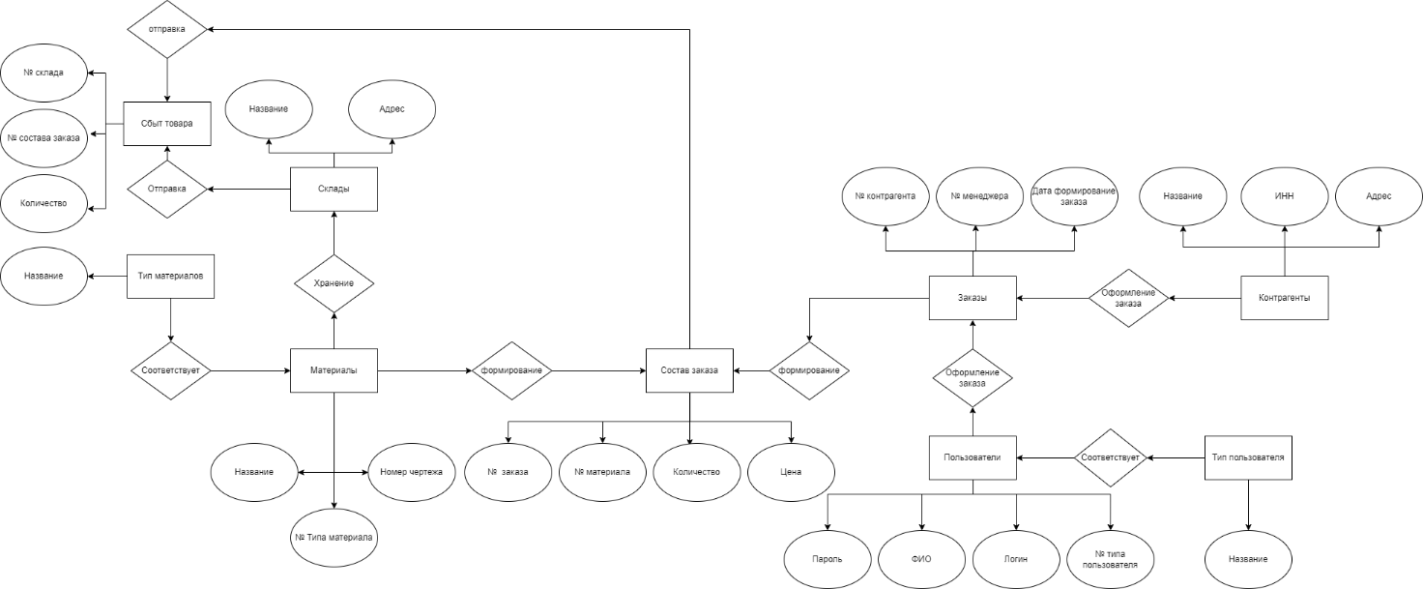

Рис. 3 «Диаграмма «Сущность-связь»

**3.2.2 Нормализация БД**

**Вторая нормальная форма**

Таблица №4 «Заказы»

|  |  |  |
| --- | --- | --- |
| **Код заказа** | Дата оформление заказа | Отправка товара |
| 1 | 2023-06-23 | True |
| 2 | 2023-06-22 | False |

Таблица №5 «Состав заказа»

|  |  |  |
| --- | --- | --- |
| **Код состава заказа** | Количество | Цена |
| 1 | 21 | 1500 |
| 2 | 11 | 2000 |

Таблица №6 «Пользователи»

|  |  |  |  |
| --- | --- | --- | --- |
| **Код пользователей** | ФИО | Логин | Пароль |
| 1 | Самсонов Дмитрий Львович | quollalittoke-8450@gmail.com | 1231231231 |
| 2 | Кислов Дмитрий Алексеевич | kislov@gmail.com | 5610298Bit |

Таблица №7 «Тип пользователя»

|  |  |
| --- | --- |
| **Код типа пользователя** | Название |
| 1 | Администратор |
| 2 | Кладовщик |

Таблица №8 «Контрагент»

|  |  |  |  |
| --- | --- | --- | --- |
| **Код контрагента** | Название | ИНН | Адрес |
| 1 | ООО "Гелион" | 134527398101 | Ленинградская область, город Серебряные Пруды, пл. Балканская, 33 |
| 2 | ООО "Осто" | 134537392101 | Челябинская область, город Коломна, наб. Домодедовская, 67 |

Таблица №9 «Материалы»

|  |  |  |
| --- | --- | --- |
| **Код материалов** | Название | Номер чертежа |
| 1 | Шурупы (60 шт) | Отсутствует |
| 2 | Ножка стола | ДБПС 0004.01.22.207 |

Таблица №10 «Тип материала»

|  |  |
| --- | --- |
| **Код типа материала** | Название |
| 1 | Изделие |
| 2 | Узел |

Таблица №11 «Иерархия»

|  |  |
| --- | --- |
| **Код иерархии** | Количество |
| 1 | 50 |
| 2 | 100 |

Таблица №12 «Склад»

|  |  |  |
| --- | --- | --- |
| **Код склада** | Название | Адрес |
| 1 | Склад №1 | Оренбургская область, город Луховицы, спуск Будапештсткая, 96 |
| 2 | Склад №2 | Магаданская область, город Талдом, проезд Космонавтов, 62 |

Таблица №13 «Хранение на складе»

|  |  |
| --- | --- |
| **Код хранения на складе** | Количество |
| 1 | 75 |
| 2 | 120 |

Таблица №14 «Сбыт»

|  |  |  |
| --- | --- | --- |
| **Код сбыта** | Количество | Распределение |
| 1 | 50 | True |
| 2 | 100 | False |

**Третья нормальная форма**

Таблица №15 «Заказы»

|  |  |  |  |  |
| --- | --- | --- | --- | --- |
| **Код заказа** | Код контрагента | Код пользователя | Дата оформление заказа | Отправка товара |
| 1 | 1 | 1 | 2023-06-23 | True |
| 2 | 1 | 2 | 2023-06-22 | False |

Таблица №16 «Состав заказа»

|  |  |  |  |  |
| --- | --- | --- | --- | --- |
| **Код состава заказа** | Код заказа | Код материала | Количество | Цена |
| 1 | 1 | 1 | 21 | 1500 |
| 2 | 2 | 2 | 11 | 2000 |

Таблица №17 «Пользователи»

|  |  |  |  |  |
| --- | --- | --- | --- | --- |
| **Код пользователей** | ФИО | Логин | Пароль | Код типа пользователя |
| 1 | Самсонов Дмитрий Львович | quollalittoke-8450@gmail.com | 1231231231 | 1 |
| 2 | Кислов Дмитрий Алексеевич | kislov@gmail.com | 5610298Bit | 2 |

Таблица №18 «Материалы»

|  |  |  |  |
| --- | --- | --- | --- |
| **Код материалов** | Название | Номер чертежа | Код типа материала |
| 1 | Шурупы (60 шт) | Отсутствует | 1 |
| 2 | Ножка стола | ДБПС 0004.01.22.207 | 2 |

Таблица №19 «Иерархия»

|  |  |  |  |
| --- | --- | --- | --- |
| **Код иерархии** | Код родителя | Код дочернего | Количество |
| 1 | 1 | 1 | 50 |
| 2 | 2 | 2 | 100 |

Таблица №20 «Хранение на складе»

|  |  |  |  |
| --- | --- | --- | --- |
| **Код хранения на складе** | Код склада | Код материала | Количество |
| 1 | 1 | 1 | 75 |
| 2 | 2 | 2 | 120 |

Таблица №21 «Сбыт»

|  |  |  |  |  |  |
| --- | --- | --- | --- | --- | --- |
| **Код сбыта** | Код склада | Код состава заказа | Код пользователя | Количество | Распределение |
| 1 | 1 | 1 | 1 | 50 | True |
| 2 | 2 | 2 | 2 | 100 | False |

## **3.3 Разработка БД**

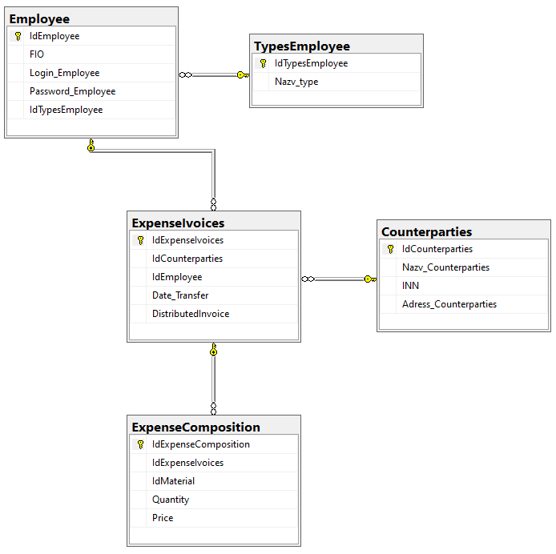

Рис. 4 «Диаграмма базы данных»

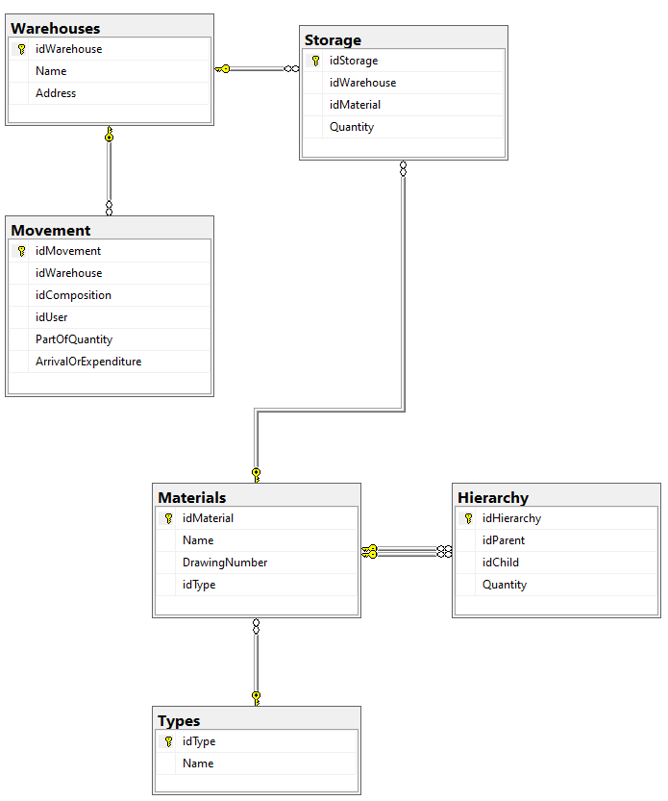

Рис. 5 «Диаграмма базы данных»

Таблица №22 «Словарь данных»

|  |  |  |  |
| --- | --- | --- | --- |
| **ключ** | **поле** | **обязательное** | **примечание** |
| **Заказы** | | | |
| Первичный | IdExpenseIvoices | Да | Идентификатор |
| Внешний | IdСounterparties | Да | Внешний ключ к таблице контрагентов |
| Внешний | IdEmployee | Да | Внешний ключ к таблице пользователей |
|  | Date\_Transfer | Да | Дата формирования заказа |
|  | DistributedInvoice | Да | Ответ |
| **Состав заказа** | | | |
| Первичный | IdExpenseComposition | Да | Идентификатор |
| Внешний | IdExpenseIvoices | Да | Внешний ключ к таблице заказы |
| Внешний | IdMaterial | Да | Внешний ключ к таблице материалы |
|  | Quantity | Да | Количество |
|  | Price | Да | Цена |
| **Пользователи** | | | |
| Первичный | IdEmployee | Да | Идентификатор |
|  | FIO | Да | ФИО |
|  | Login\_Employee | Да | Логин |
|  | Password\_Employee | Да | Пароль |
| Внешний | IdTypesEmployee | Да | Внешний ключ к таблице типам пользователей |
| **Тип пользователей** | | | |
| Первичный | IdTypesEmployee | Да | Идентификатор |
|  | Nazv\_type | Да | Название типа |
| **Контрагент** | | | |
| Первичный | IdСounterparties | Да | Идентификатор |
|  | Nazv\_Сounterparties | Да | Название контрагента |
|  | INN | Да | ИНН |
|  | Adress\_Сounterparties | Да | Адрес контрагента |
| **Материалы** | | | |
| Первичный | idMaterial | Да | Идентификатор |
|  | Name | Да | Название материала |
|  | DrawingNumber | Да | Чертежный номер |
| Внешний | idType | Да | Внешний ключ к таблице типам материала |
| **Иерархия** | | | |
| Первичный | idHierarchy | Да | Идентификатор |
| Внешний | idParent | Да | Внешний ключ к таблице материалы |
| Внешний | idChild | Да | Внешний ключ к таблице материалы |
|  | Quantity | Да | Количество |
| **Тип материала** | | | |
| Первичный | idType | Да | Идентификатор |
|  | Name | Да | Название типа материала |
| **Склад** | | | |
| Первичный | idWarehouse | Да | Идентификатор |
|  | Name | Да | Название склада |
|  | Address | Да | Адрес |
| **Хранение на складе** | | | |
| Первичный | idStorage | Да | Идентификатор |
| Внешний | idWarehouse | Да | Внешний ключ к таблице склад |
| Внешний | idMaterial | Да | Внешний ключ к таблице материалы |
|  | Quantity | Да | Количество |
| **Сбыт товара** | | | |
| Первичный | idMovement | Да | Идентификатор |
| Внешний | idWarehouse | Да | Внешний ключ к таблице склад |
| Внешний | idComposition | Да | Внешний ключ к таблице состав заказа |
| Внешний | idUser | Да | Внешний ключ к таблице пользователи |
|  | PartOfQuantity | Да | Отданное количество |
|  | ArrivalOrExpenditure | Да | Сбыт |

## **3.4. Реализация запросов**

**Структура заказа:**

private void MenuDelet\_Click(object sender, RoutedEventArgs e)

{

List<ExpenseIvoices> OrderForRemoving = dgExpenseIvoices.SelectedItems.Cast<ExpenseIvoices>().ToList();

if (MessageBox.Show("Удалить заказы", "Внимание", MessageBoxButton.YesNo, MessageBoxImage.Question) == MessageBoxResult.Yes)

{

try

{

foreach (ExpenseIvoices o in OrderForRemoving)

{

List<ExpenseComposition> list = ClassFrame.db.ExpenseComposition.Where(x => x.IdExpenseIvoices == o.IdExpenseIvoices).ToList();

foreach (ExpenseComposition c in list)

ClassFrame.db.Database.ExecuteSqlCommand("delete Nomenclature.dbo.Movement where idComposition = @com and ArrivalOrExpenditure = 1", new SqlParameter("@com", c.IdExpenseComposition));

ClassFrame.db.ExpenseComposition.RemoveRange(ClassFrame.db.ExpenseComposition.Where(x => x.IdExpenseIvoices == o.IdExpenseIvoices));

}

ClassFrame.db.ExpenseIvoices.RemoveRange(OrderForRemoving);

ClassFrame.db.SaveChanges();

}

catch (Exception ex)

{

MessageBox.Show(ex.Message.ToString());

return;

}

MessageBox.Show("Данные удаленны");

dgExpenseIvoices.ItemsSource = ClassFrame.db.ExpenseIvoices.ToList();}}

## **3.5 Интерфейс приложения**

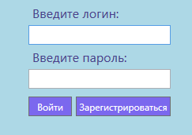

Рис. 6 «Страница авторизации»

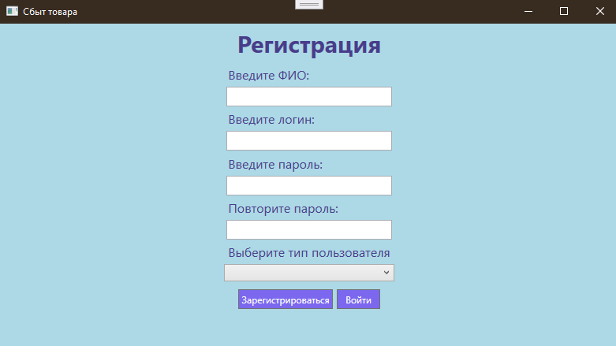

Рис. 7 «Страница регистрации»

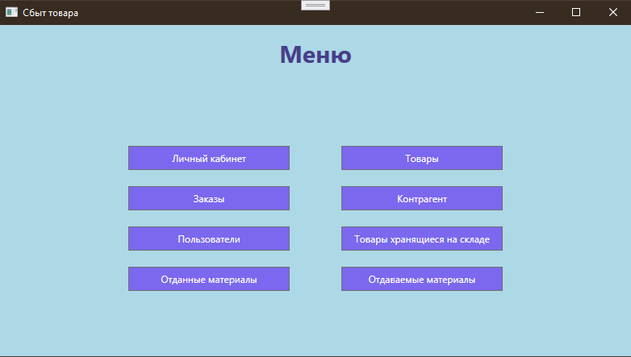

Рис. 8 «Главная страница»

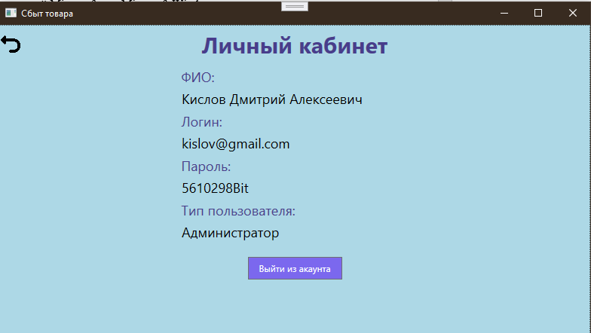

Рис. 9 «Страница c личным кабинетом»

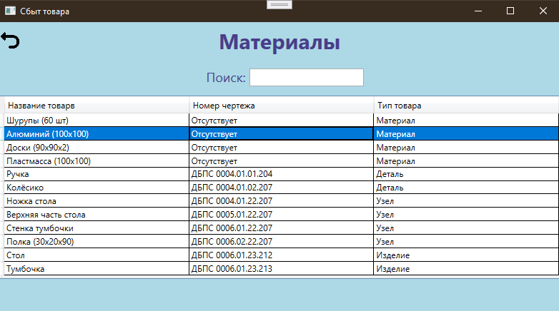

Рис. 10 «Страница материалов»

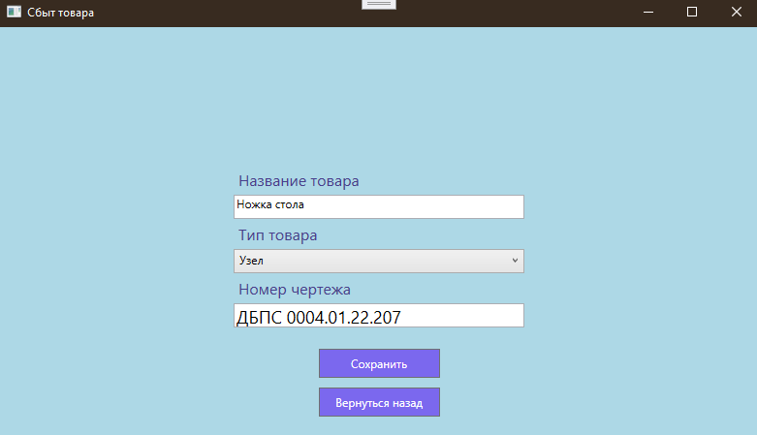

Рис. 11 «Страница добавления и редактирования материалов»

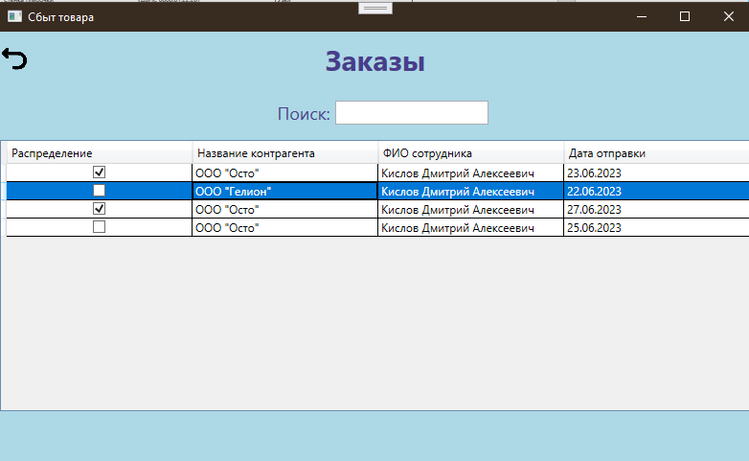

Рис. 12 «Страница заказов»

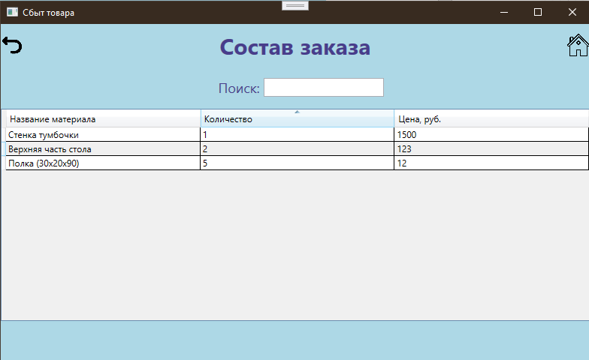

Рис. 13 «Страница состава заказа»

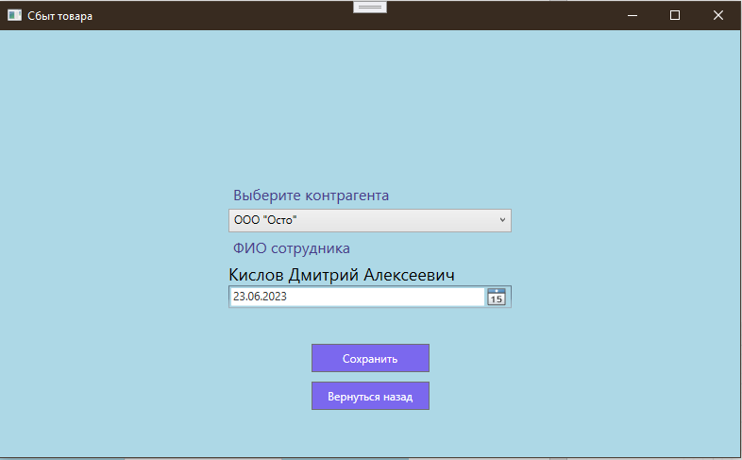

Рис. 14 «Страница добавления и редактирования заказов»

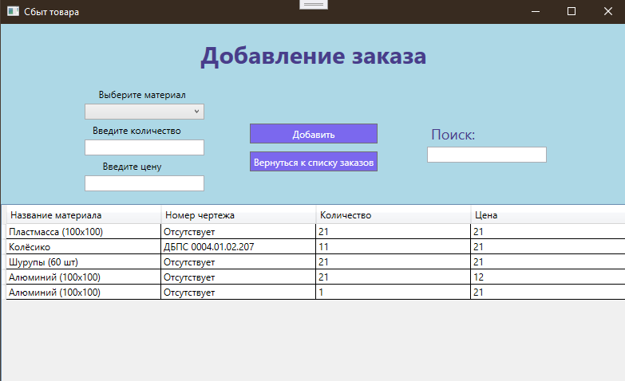

Рис. 15 «Страница добавления и редактирования состава заказов»

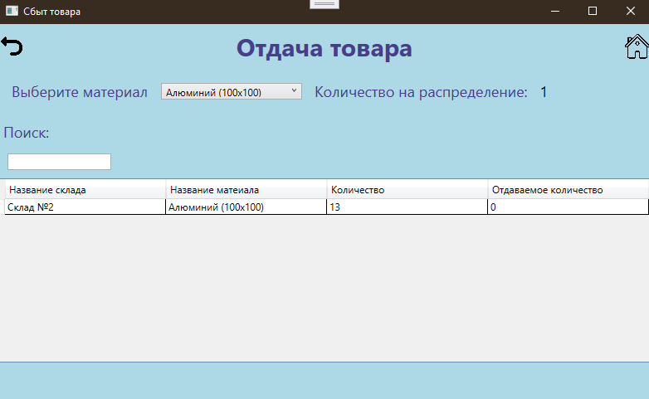

Рис. 16 «Страница отдачи товара»

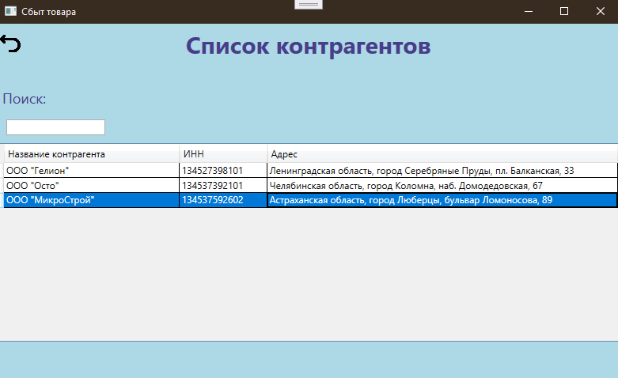

Рис. 17 «Страница контрагентов»

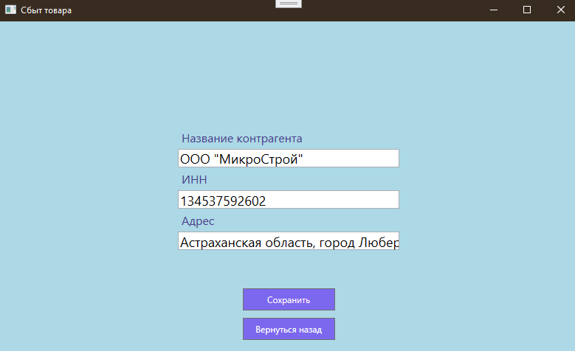

Рис. 18 «Страница добавления и редактирования контрагентов»

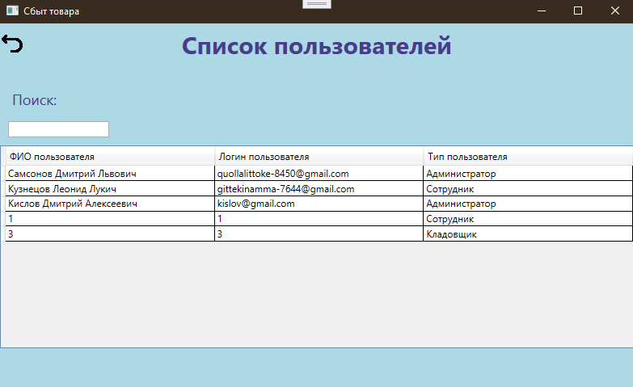

Рис. 19 «Страница пользователей»

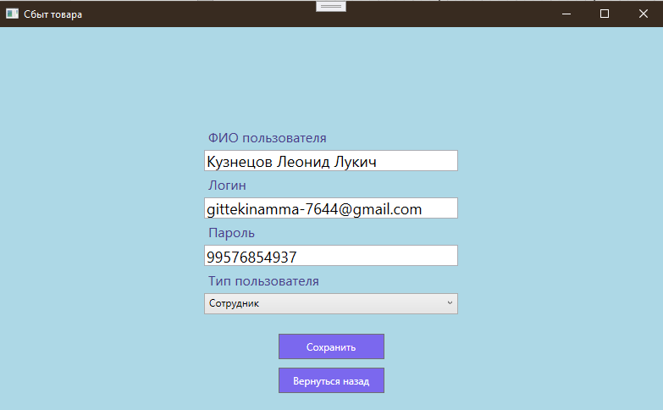

Рис. 20 «Страница добавления и редактирования пользователей»

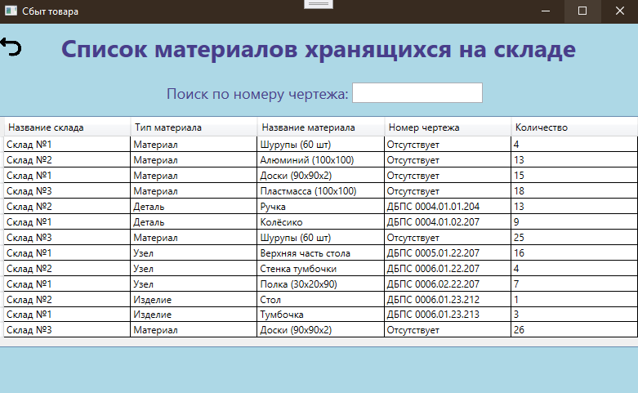

Рис. 21 «Страница материалов со склада»

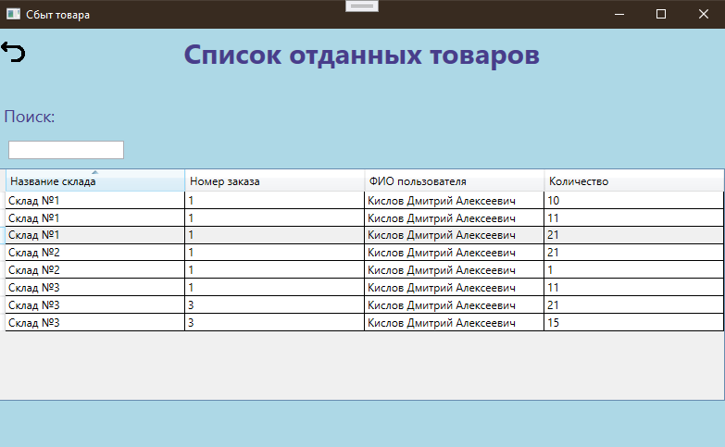

Рис. 22 «Страница сбыта товара»

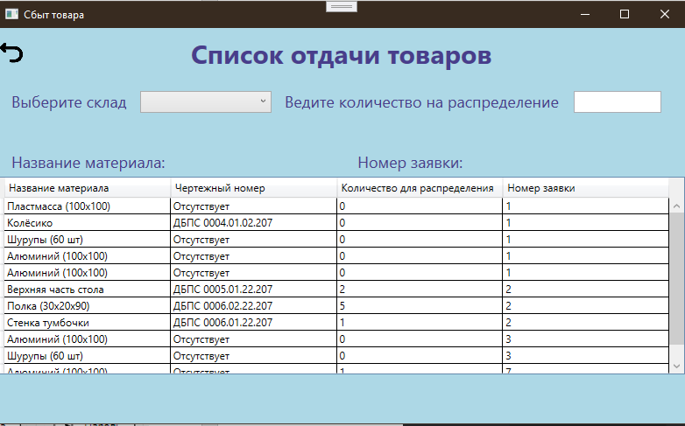

Рис. 23 «Страница отдачи товара»

## **3.6** **Средства защиты и администрирование БД**

Методы защиты баз данных в различных СУБД несколько отличаются друг от друга. Анализ современных СУБД показывает, что они условно делятся на две группы: основные и дополнительные.

К основным средствам зашиты относится:

* зашита паролем;
* шифрование данных и программ;
* разграничение прав доступа к объектам базы данных;
* защита полей и записей таблиц БД.

Защита паролем представляет собой простой и эффективный способ зашиты БД от несанкционированного доступа. Пароли устанавливаются пользователями или администраторами БД. Учет и хранение паролей выполняется самой СУБД. Обычно, пароли хранятся в определенных системных файлах СУБД в зашифрованном виде. После ввода пароля пользователю СУБД предоставляются все возможности по работе с БД. Парольная зашита является достаточно слабым средством, особенно если пароль не шифруется. Основной ее недостаток состоит в том, что все пользователи, использующие одинаковый пароль, с точки зрения вычислительной системы неразличимы. Неудобство парольной зашиты для пользователя состоит в том, что пароль надо запоминать или записать. При небрежном отношении к записям пароль может стать достоянием других. Более мощным средством зашиты данных от просмотра является их шифрование. Шифрование — это преобразование читаемого текста в нечитаемый текст. При помощи некоторого алгоритма: применяется для зашиты уязвимых данных. Процесс дешифрования восстанавливает данные в исходное состояние. В целях контроля использования основных ресурсов СУБД во многих системах имеются средства установления прав доступа к объектам БД. Права доступа определяют возможные действия над объектами. Владелец объекта (пользователь, создавший объект). а также администратор БД имеют все права. Остальные пользователи к разным объектам могут иметь различные уровни доступа.

Разрешение на доступ к конкретным объектам базы данных сохраняется в файле рабочей группы. Файл рабочей группы содержит данные о пользователях группы и считывается во время запуска. Файл содержит следующую информацию: имена учетных записей пользователей, пароли пользователей, имена групп. в которые входят пользователи. По отношению к таблицам могут предусматриваться следующие права доступа:

* просмотр (чтение) данных;
* изменение (редактирование) данных;
* добавление новых записей;
* добавление и удаление данных;
* изменение структуры таблицы.

К данным, имеющимся в таблице, могут применяться меры защиты по отношению к отдельным полям и отдельным записям. Защита данных в полях таблиц предусматривает следующие уровни прав доступа:

* полный запрет доступ;
* только чтение;
* разрешение всех операций (просмотр. ввод новых значений, удаление и изменение).

К дополнительным средствам защиты БД можно отнести такие, которые нельзя прямо отнести к средствам зашиты, но которые непосредственно влияют на безопасность данных. Их составляют следующие средства:

* встроенные средства контроля значений данных в соответствии с типами;
* повышения достоверности вводимых данных;
* обеспечения целостности связей таблиц;
* организации совместного использования объектов БД в сети.

## **3.7 Реализация прав пользователей**

Исходя из роли в учётной записи (Администратора, Сотрудника, Кладовщика), осуществится переход на определённую страницу. Администратор появляются все кнопки. Сотрудник видит все кнопки кроме: «Распределения», «Список отдаваемых материалов», «Список отданных материалов», «Список пользователей». Кладовщик видит все кнопки кроме: «Добавить новый заказ», «Список пользователей».

# **Заключение**

Производственную практику проходила в организации ООО «Трансмаш», которая является одним из старейших предприятий промышленного комплекса, разработчиком и серийным производителем изделий для рельсового и автомобильного транспорта, промышленных электронных устройств, светопрозрачных конструкций.

Проведен анализ материально-технической базы, который показал, что в ИТ-отделе находится 6 компьютеров и 1 сервер. Установлено следующее программное обеспечение: операционные системы Windows 10 и Windows 11, офисный пакет Microsoft Office 2016, Web-браузер Google Chrome.

Согласно постановке задачи, спроектирована предметная область и разработана база данных. Разработана схема базы данных. Произведена нормализация данных. Для работы была использована СУБД Microsoft SQL Server Management Studio 18.

В соответствии с постановкой задачи было разработано техническое задание. Согласно техническому заданию разработана программа по учёту оборудования на предприятии со следующими функциональными возможностями:

Добавление, удаление и редактирование материалов, заказов, складов, движение, хранения, состав материала, сбыт.

Поиск материалов, склада, сбыта, хранящихся материалов, пользователей по всем атрибутам

Фильтрация материалов, склада, сбыта, хранящихся материалов, по всем

Вывод на печать в Excel состава заказа

Авторизация с помощью логина и пароля

Регистрация пользователя

В техническом задании отражены требования к составу технических средств, информационно-программной совместимости и требования к надёжности, которые должны быть соблюдены во время разработки, внедрении и эксплуатации приложения.

Для разработки приложения использовались следующие средства: Microsoft Visual Studio, SQL Server Management Studio (SSMS).

Приложение обладает удобным графическим интерфейсом.

Для отладки и тестирования приложения использовались встроенные программные средства языка C#.

На основании созданного приложения и в соответствие с ГОСТами ГОСТ «19.505 – 79», ГОСТ «19.503 – 79». Разработана техническая документация: руководство пользователя, руководство программиста, программа и методика испытаний, текст программы.

# **Список использованной литературы**

1. Адам, Фримен ASP.NET 4.5 с примерами на C# 5.0 для профессионалов / Фримен Адам. - М.: Диалектика / Вильямс, 2021. - 2792 c.

2. Вагнер, Билл С# Эффективное программирование / Билл Вагнер. - М.: ЛОРИ, 2021. - 320 c.

3. Ватсон, Б. С# 4.0 на примерах (C# 4.0. How-To) / Б. Ватсон. - М.: БХВ-Петербург, 2021. - 608 c.

4. Албахари, Джозеф C# 3.0. Справочник / Джозеф Албахари , Бен Албахари. - М.: БХВ-Петербург, 2021. - 944 c.

5. Биллиг, В. А. Основы программирования на С# / В.А. Биллиг. - М.: Интернет-университет информационных технологий, Бином. Лаборатория знаний, 2021. - 488 c.

6.  Бен-Ган, Ицик Microsoft SQL Server 2012. Основы T-SQL / Ицик Бен-Ган. - М.: Эксмо, 2021. - 759 c.

7. Дибетта, Питер Знакомство с Microsoft SQL Server 2005 / Питер Дибетта. - М.: Русская Редакция, 2021. - 288 c.

8. Станек, Уильям Р. Microsoft SQL Server 2012. Справочник администратора / Станек Уильям Р.. - М.: Русская Редакция, 2021. - 248 c.

9. Жилинский, А. Самоучитель Microsoft SQL Server 2005 / А. Жилинский. - М.: БХВ-Петербург, 2020. - 224 c.

10. Вишневский, Алексей Microsoft SQL Server. Эффективная работа / Алексей Вишневский. - М.: Питер, 2020. - 558 c.

1. .: СПб: Невский Диалект, 2015. - 288 c.